Мультфильмы по произведениям Габдуллы Тукая
Бала белән Күбәләк  Ребенок и Бабочка | 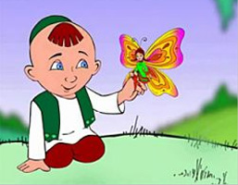
Кызыклы шәкерт  Забавный ученик  Funny student | 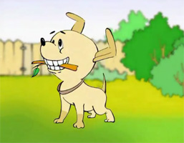
Эш беткәч уйнарга ярый  После работы можно поиграть  Work done, have your fun | 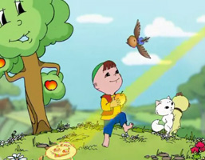
Иртә  Утро  Morning | 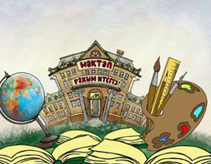
Ай һәм Кояш  Луна и Солнце  The Moon and the Sun | 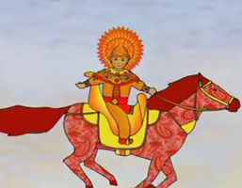
Шаян песи  Кошка-озорница  Naughty cat | 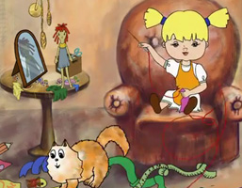
Туган тел  Родной язык  Native Language | 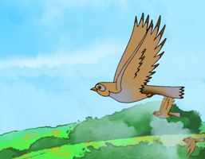
Гали белән Кәҗә  Гали и Коза  Gali and the Goat  Яңгыр илә Кояш  Дождь и Солнце  The Rain and the Sun | 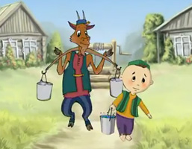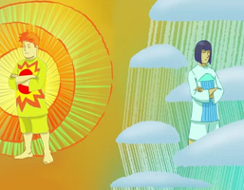
Ялкау маэмай  Ленивый пёс  Lazy puppy  Сөткә төшкән тычкан  Мышь, попавшая в молоко  A Mouse that fell into a bowl of milk | 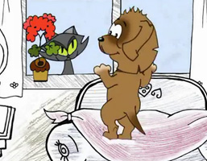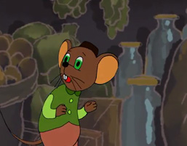
Туган тел  Родной язык  My village | 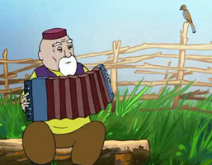
Кышкы кич  Зимний вечер  Winter evening | 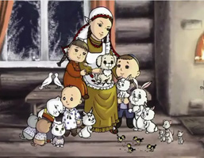
Ак Бабай  Белый Дед  White Grandpa | 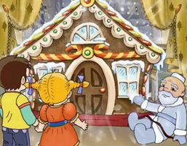

Татарские народные сказки
Өч кыз | 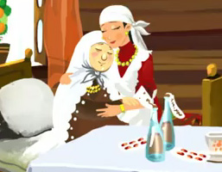
Алтын бөртекләр | 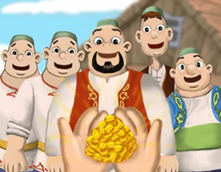
Төлке белән Каз | 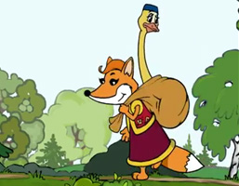
Бүләк кемгә? | 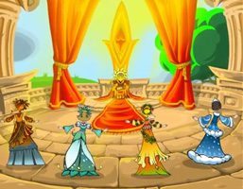
Ике кыз | 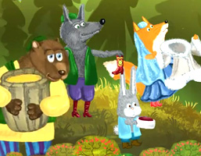
Приключение Нефтяши и ее друзей
Не жги | 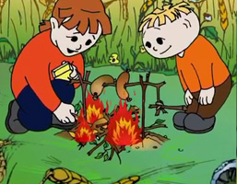
Коррозия | 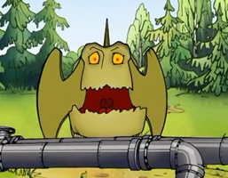
Карта сокровищ | 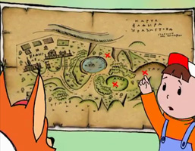
Чистый воздух  В каждой капле жизнь! | 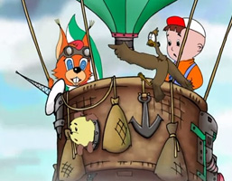
 | 